PRIREDITVE OB
OBČINSKEM PRAZNIKU

Občine Rečica ob Savinji

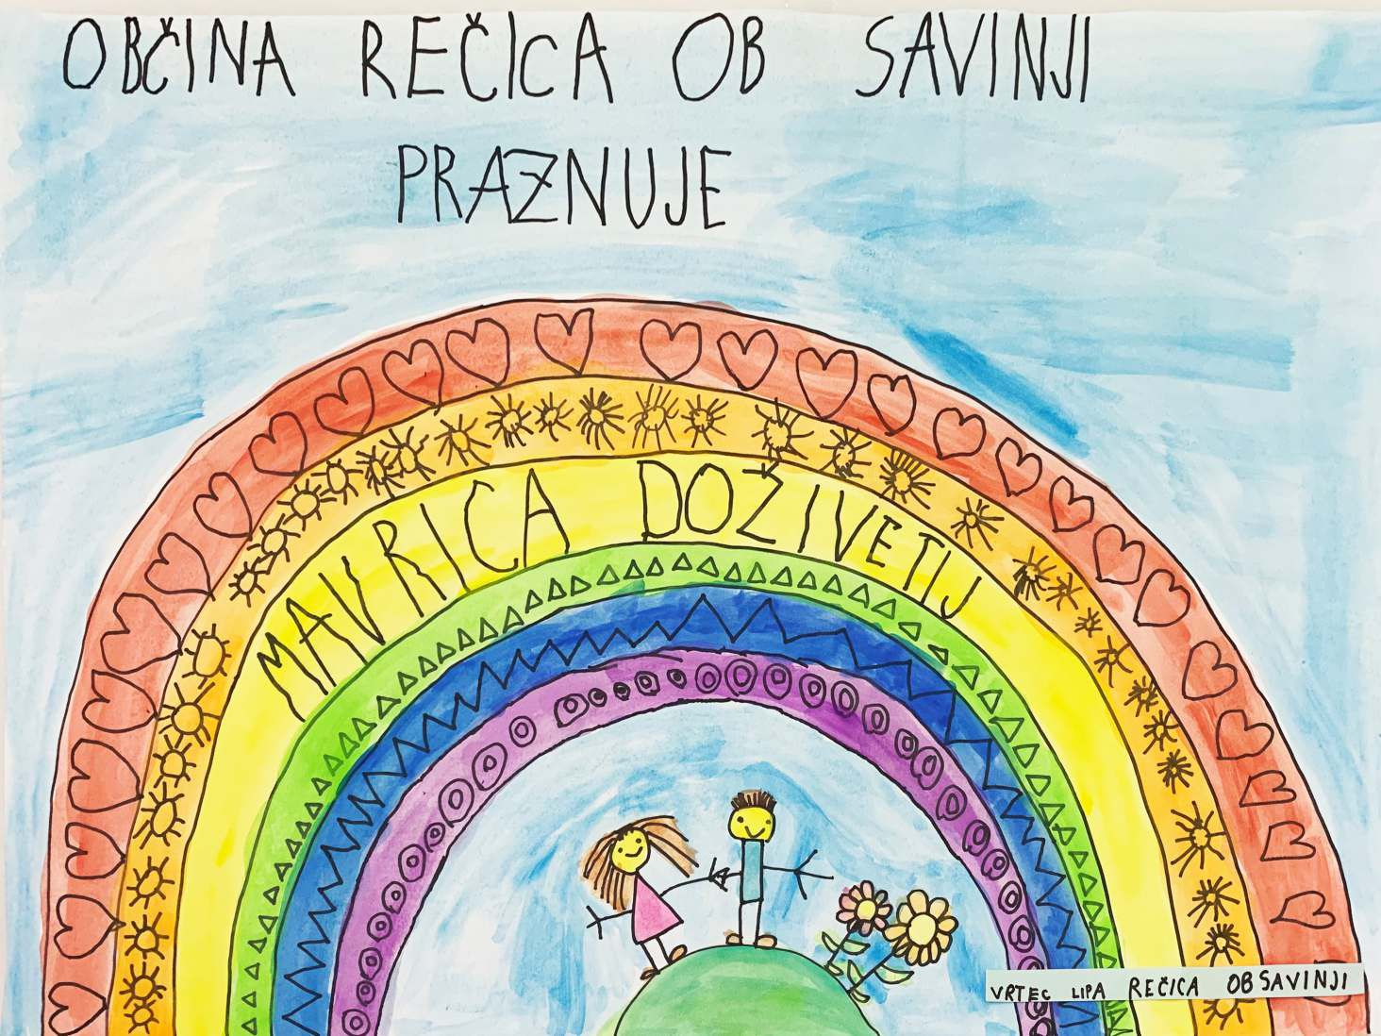

junij, julij 2022

SOBOTA, 4. junij 2022
9.00 TANDEMSKI SKOK IZ LETALA na vzletišču Pobrežje, organizira Društvo letalcev Zgornje Savinjske doline

PONEDELJEK, 6. junij 2022
19.00 PREDAVANJE O VAROVANJU GORA IN ODPRTJE RAZSTAVE FOTOGRAFIJ »ZIMSKA IDILA« v prostorih Medgen borze, organizira Planinsko društvo Rečica ob Savinji

PETEK, 10. junij 2022
18.30 SLOVESNO ODPRTJE PRENOVLJENEGA STANOVANJA v Gasilskem domu, organizira PGD Rečica ob Savinji
19.00 SLAVNOSTNA SEJA OB 140-LETNICI PGD REČICA OB SAVINJI v Gasilskem domu, organizira PGD Rečica ob Savinji

SOBOTA, 11. junij 2022
8.00 POHOD PO OBČINSKIH MEJAH izpred OŠ, organizirata Planinsko društvo in OŠ Rečica ob Savinji
9.00 POHOD NA KUGLO izpred vrtca, organizirata Planinsko društvo in Vrtec Lipa Rečica
18.00 PARADA OB 140-LETNICI PGD REČICA OB SAVINJI pred Gasilskim domom, organizira PGD Rečica ob Savinji
20.00 GASILSKA VESELICA Z ANSAMBLOM VESELI SVATJE pri Gasilskem domu, organizira PGD Rečica ob Savinji

PETEK, 17. junij 2022
19.00 SLAVNOSTNA SEJA OBČINSKEGA SVETA S PODELITVIJO PRIZNANJ v trškem jedru, v primeru slabega vremena v OŠ Rečica ob Savinji, organizira Občina Rečica ob Savinji

SOBOTA, 18. junij 2022
16.00 ODPRTJE PRENOVLJENE CESTE IN SREČANJE KRAJANOV pred Gasilskim domom Pobrežje, organizirata Gradbeni odbor in PGD Pobrežje

NEDELJA, 19. junij 2022
10.00 NOGOMET »STARI : MLADI« na Športnem igrišču Rečica ob Savinji, organizira Športno društvo Mladost

PETEK, 24. junij 2022
19.00 ODPRTJE RAZSTAV OB 140-LETNICI PGD REČICA OB SAVINJI v prostorih Osnovne šole, organizirajo Turistično društvo, KDLU Gal, OŠ Rečica ob Savinji, vezilje Društva upokojencev

PETEK, 24. junij,–SOBOTA, 25. junij 2022
19.00–19.00 24-URNI MARATON ODBOJKE NA MIVKI v Športnem parku Varpolje, organizira Športno društvo Gmajna

PETEK, 24. junij 2022
20.30 KRESOVANJE NA ŽERONICAH, organizirajo Planinsko društvo, Harmonikarsko društvo Primoža Zvira in PDG Grušovlje

SOBOTA, 25. junij 2022
10.00 NOGOMETNI TURNIR na igrišču Žagca Pobrežje, organizira PGD Pobrežje
15.00 OBUJAMO STARE IGRE – MED DVEMA OGNJEMA na Športnem igrišču Rečica ob Savinji, organizira Turistično društvo
16.00–18.00 DAN ODPRTIH VRAT KINOLOŠKEGA DRUŠTVA na vadbenem poligonu Varpolje, organizira Kinološko društvo Zgornje Savinjske doline

NEDELJA, 26. junij 2022
15.00 IGRE MED NASELJI OBČINE REČICA OB SAVINJI na Športnem igrišču Rečica ob Savinji, organizira Turistično društvo

PONEDELJEK, 27. junij,–SOBOTA, 2. julij 2022
TENIŠKO PRVENSTVO REČICA OPEN na Športnem igrišču Rečica ob Savinji, organizira Športno društvo Mladost

SOBOTA, 2. julij 2022
10.00 ČAROVNIŠKA PREDSTAVA ZA OTROKE na rečiškem trgu, organizira Kulturno društvo Rečica ob Savinji
14.00 ODPRTO PRVENSTVO OBČINE REČICA OB SAVINJI V BALINANJU v Športnem parku Varpolje, organizira Športno društvo Gmajna
17.00 REČICA PRAZNUJE na rečiškem trgu, organizira Turistično društvo v sodelovanju z ostalimi društvi in organizacijami
20.00 VEČER POD TRŠKO LIPO – KONCERT ADIJA SMOLARJA na trgu Rečica ob Savinji, organizira Turistično društvo

VLJUDNO VABLJENI!

